**Formulario Examen Teoría Junio FBD 2019-2020:**

Este formulario es de obligado cumplimiento en lo que se refiere al apartado de los datos del Alumno, quien no entregue o no rellene este apartado, no superará el examen. Tiempo para la realización 1 hora y 15 minutos. La entrega se realiza en el apartado creado a tal efecto dentro de las tareas de la asignatura en el campus virtual.

**Datos del Alumno**

|  |  |
| --- | --- |
| *DNI:78131078D* | *Nombre y Apellidos: Matteo Fecci Espiñeira* |

1. Conforme a la información que se encuentra más abajo de una base de datos de Access llamada “BD d’exemple” (1,50 puntos):
   1. Se pretende eliminar registros en la “BD de Alumnes i Assignatures”. Indicar el número total de registros de la base de datos que serían eliminados si la consulta de más abajo actuase sobre la tabla de “Alumnes”, El número Total de Registros es: 17.
   2. Indicar claramente dichos registros en la(s) tabla(s) que corresponda(n) mediante el **nombre de la tabla** y **el valor o valores de las claves principales** que identifican dichos registros:

|  |  |
| --- | --- |
| Tabla | Registros |
| Alumnes | 123456789, 222222222, 444444444, 55555555, 666666666, 777777777, 888888888, 999999999 |
| Matricula | DNI: 123456789 Matricula: 5000, DNI: 222222222 Matricula: 1000, DNI: 444444444 Matricula: 1000, DNI: 444444444 Matricula: 2000 , DNI: 666666666 Matricula: 1000 , DNI: 666666666 Matricula: 2000, DNI: 888888888 Matricula: 1000, DNI: 888888888 Matricula: 2000, DNI: 999999999 Matricula: 5000 |
|  |  |

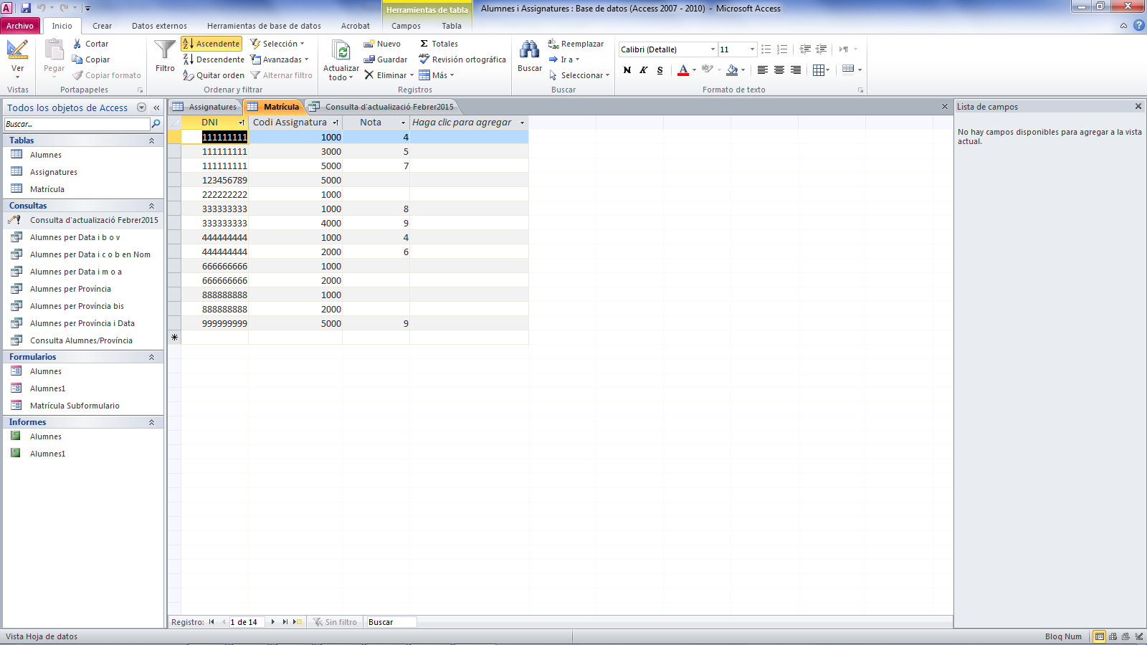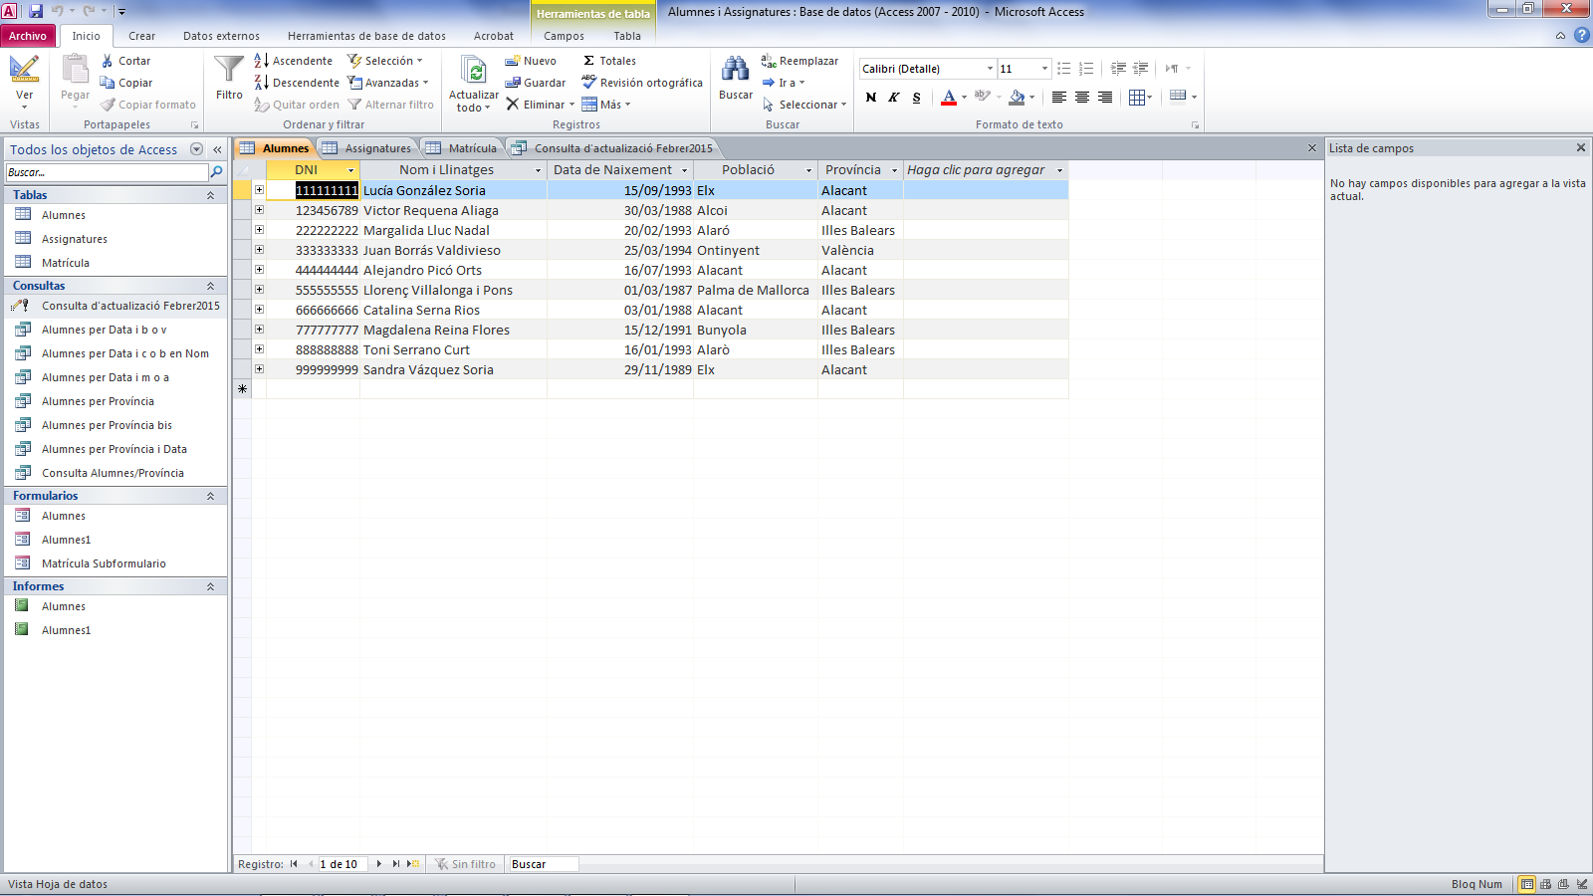

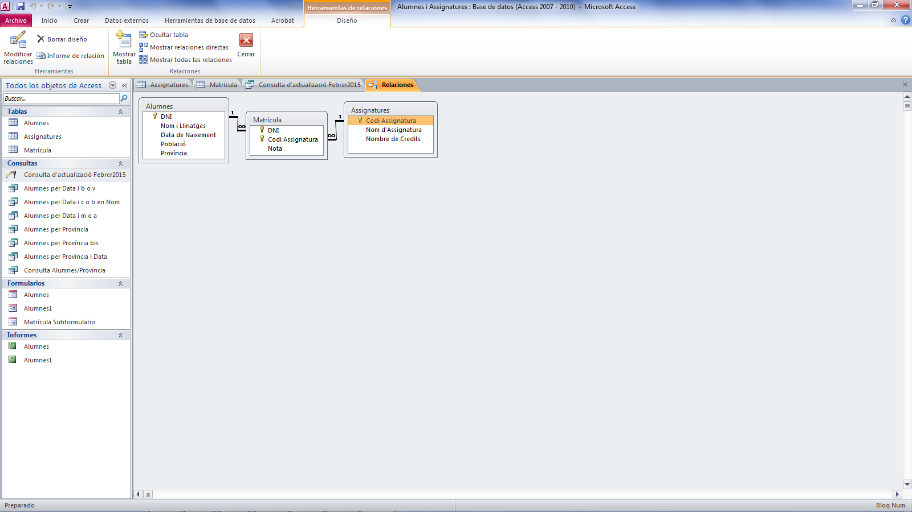

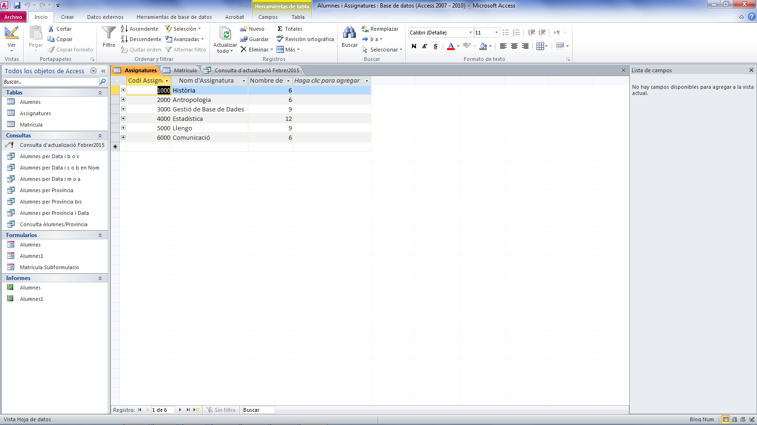

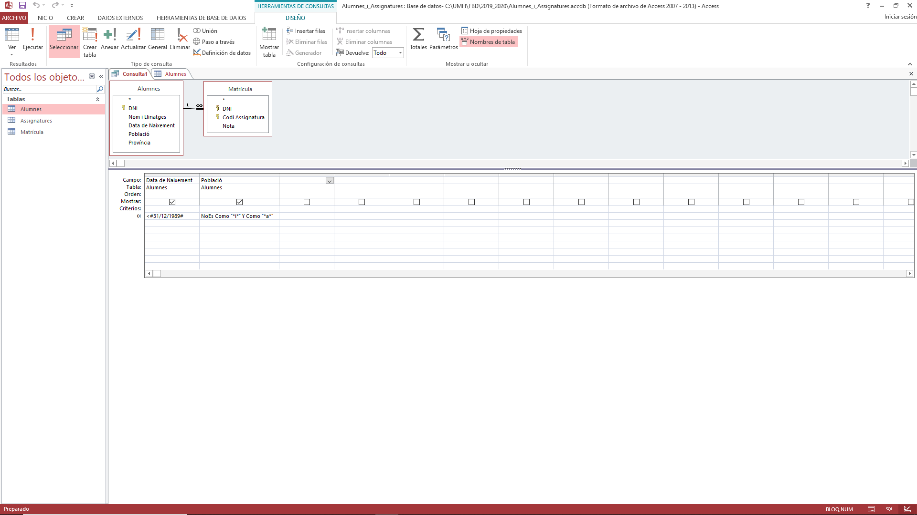

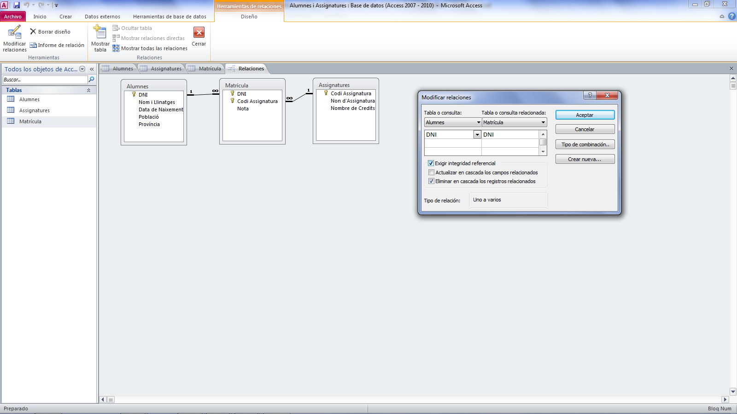

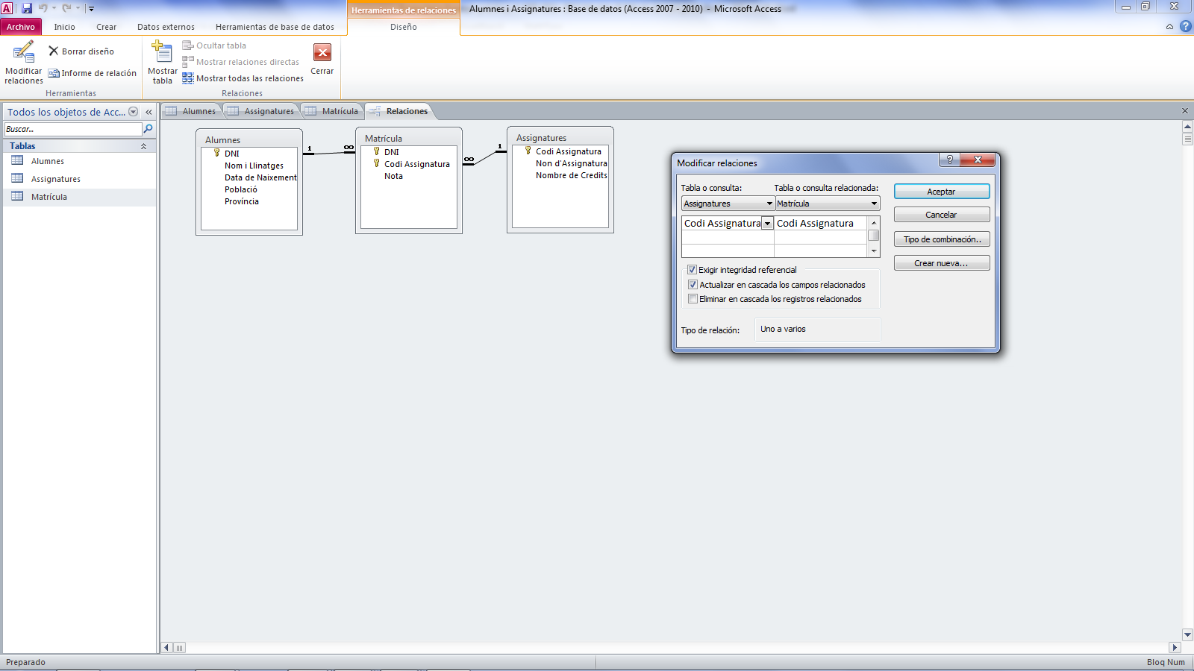

1. Correspondiente al diseño de tablas Profesores y Departamentos se presentan una colección de Datos. El ejercicio consiste en identificar todos los tipos de restricciones que se violan, de tal manera que el alumno debe (2 puntos):

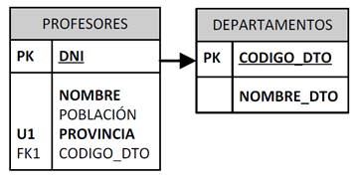

* 1. Describir claramente la restricción que no se cumple.
  2. Marcar en la tabla de datos que corresponda (si implicase a más de una se marcará en todas ellas y si en un mismo campo se dan dos violaciones se marca la mitad de éste de un color y la otra del otro), usando los marcadores de colores que corresponda a la restricción.

|  |  |  |  |  |  |  |  |  |  |  |  |  |  |  |  |  |  |  |  |  |  |  |  |  |  |  |  |  |  |  |  |  |  |  |  |  |  |  |  |  |  |  |  |  |  |  |  |  |  |  |  |  |  |  |  |
| --- | --- | --- | --- | --- | --- | --- | --- | --- | --- | --- | --- | --- | --- | --- | --- | --- | --- | --- | --- | --- | --- | --- | --- | --- | --- | --- | --- | --- | --- | --- | --- | --- | --- | --- | --- | --- | --- | --- | --- | --- | --- | --- | --- | --- | --- | --- | --- | --- | --- | --- | --- | --- | --- | --- | --- |
| |  |  |  |  |  | | --- | --- | --- | --- | --- | | **Datos Profesores** | | | | | | **DNI** | **Nombre** | **Población** | **Provincia** | **Cod. Dto.** | | 21,123,111 | Rosa Hernández Sol | Alacant | Alacant | D1 | | 23,587,457 | Aina Solana Soler | Gavarres | Tarragona | D2 | | 75,487,884 | Tomás Soriano Lluç | Ontinyent | València | D7 | | 33,587,457 | Teresa Vives Forte |  | Alacant |  | | 21,132,111 | Toni Lledó Fuster | Alaró | Illes Balears | D6 | | 75,487,884 | Aina Solana Soler | Pollença | -------------- | D2 | | |  |  | | --- | --- | | **Datos Departamentos** | | | **Cod. Dto.** | **Nombre Departamento** | | D1 | Compras | | D2 | Ventas | | D4 | Dirección | | D5 | -------------- | | D7 | Ventas | |

|  |
| --- |
| 1.-Violación de unicidad de clave |
| 2.- Restricción sobre nulos |
| 3.-Restricción sobre clave foranea |
| 4.-Restricción sobre valores unitarios |
| 5.- |

|  |  |
| --- | --- |
| a) | b) |
| c) | d) |

1. En relación con el siguiente esquema conceptual, ¿Cuál de los siguientes Modelos Relacionales describe todas sus propiedades?, usar el marcador amarillo para indicar la respuesta correcta (1 punto):
   1. Grafo a).
   2. Grafo b).
   3. Grafo c).
   4. Grafo d).

**A**

**B**

**R**

1

1

1. Dado el modelo relacional cuyo esquema se encuentra en la página 5 y mediante el uso de operadores del álgebra relacional, indicar paso a paso, las operaciones a realizar para obtener los resultados que en cada caso se pide, a tal efecto podéis usar bien los operadores originales mediante el uso de las herramientas del WORD para ecuaciones o bien los caracteres equivalentes que encontraréis en la página 6 de este enunciado:
   1. Dar una lista con los nombres y parentesco de familiares de empleados cuya dirección contenga la palabra “Avenida” y trabajen en menos de tres proyectos. (0,75 puntos).
   2. Obtener el salario y nombre de todos los supervisores que no trabajan en ninguno de los proyectos ubicados en “Alacant” (1,25 puntos).
   3. Por cada proyecto dirigido por un departamento cuyo nombre (de departamento) sea “I+D” obtener una lista con el Código del Proyecto, el salario del jefe de Departamento encargado de su control, que no debe exceder los 1000 euros, así como la fecha de nacimiento del Supervisor del mencionado jefe de Departamento.(1,50 puntos).

|  |
| --- |
| A  Dir_AV←**S** <Ubicación = ‘*Avenida*’> (Ubicacion)  Dep_AV← Departamentos **X** < Departamentos.CodDto = Dir_AV.Código_DTO> Dir_AV  E_AV← Empleados **X** < Empleados.CodDto = Dep_AV.Código_DTO> Dep_AV  Proy_tot ←<DNI> F<DNI, contar(código_pro)> (Trabaja_En)  Proy_men3 ← **S** <contar < 3 > (Proy_tot)  E_men3← Empleados **X** < Empleados.DNI = Proy_men3.DNI> Proy_men3  E_F←E_men3 **I** E_AV  RF← **P** <Nombre, Parentesco> (Familiares **X** <T.DNI = E_F.DNI> E_F) |
| b  Dir_AL←**S** <Ubicación = ‘Alacant’> (Ubicacion)  Dep_AL← Departamentos **X** < Departamentos.CodDto = Dir_AV.Código_DTO> Dir_AL  S_AL← Empleados **X** < Empleados.DNI = Dep_AL.DNI > Dep_AL  S_Tot← Empleados **X** < Empleados.DNI = Departamentos.DNI > Departamentos  S_N_AL← S_Tot - S_AL  RF← **P** <Nombre, Salario> (S_N_AL) |
| c  D_I+D←**S** <Nombre = ‘I+D’> (Departamentos)  P_I+D← Proyectos **X** < Proyectos.CodDto = D_I+D.Código_DTO> D_I+D  J_I+D← Empleados **X** < Empleados.DNI = D_I+D.DNI> D_I+D  J_1000_I+D←**S** <Salario <1000 > (J_I+D)  Superv ← Empleados **X** < E.DNI = J_1000_I+D.DNI_Supervisor> J_1000_I+D  **P** <Codigo_PRO, J_1000_I+D.Salario, Superv.Fecha_NTO> (Superv, J_1000_I+D, P_I+D) |

1. A partir del texto, que se encuentra a continuación, se ha de crear el esquema conceptual (Modelo ERE) en el que se haga constar claramente, con la nomenclatura explicada en clase, los siguientes elementos: Entidades (según tipología estudiada), Relaciones (reflejando la cardinalidad, tipo parcial/total, participaciones máximas y mínimas) y Atributos (según tipología estudiada). Indicar cualquier supuesto semántico que fuere necesario para justificar vuestro esquema. Las herramientas para la construcción de dicho modelo se encuentran al final de la página 6 (2 puntos).

“Se desea diseñar una base de datos para gestionar las reservas de una empresa dedicada al alquiler de automóviles. Deseamos almacenar los datos relativos al DNI, Nombre y Teléfonos de cada cliente siendo que éste puede tener en un momento dado hechas varias reservas. De cada reserva se desea conocer su código identificativo de reserva, fecha de inicio y final de ésta, así como su precio total. De cada coche se requiere la matrícula, la marca y el modelo, se nos informa que cada coche tiene un precio de alquiler por día. Es necesario conocer los coches incluidos en cada reserva así como los litros de gasolina habidos en el depósito en cada uno de ellos en el momento de realizar ésta, pues se cobrarán aparte. Por otra parte es necesario controlar los avales y su fecha de caducidad, sabiendo que cada cliente puede ser avalado por otro cliente de la empresa.”

Cliente

Es Aval

Realiza

Reservas

Tienen

Coches

N

1

N

N

1

1

Supuestos Semánticos:

-Solo puede haber un Aval por coche pero un cliente puede ser Aval de varios coches

-Una reserva puede tener N coches pero cada coche está en una reserva

-Un cliente realiza N reservas pero cada reserva está a nombre se solo 1 cliente

-Solo los clientes pueden ser Avales

-Se pueden guardar los datos de un cliente sin que realice una reserva

-No todos los coches están asignados a una reserva

-Solo se puede tener un teléfono activo

Modelo Relacional para el ejercicio del álgebra relacional



|  |  |  |  |
| --- | --- | --- | --- |
| **Algebra Relacional** | **Ejemplo** | **Caracteres Equivalentes** | **Ejemplo Equivalente** |
|  |  | **S** <…> (…) | **S** <Nombre = ‘Juan’> (ALU) |
|  |  | **P** <…> (…) | **P** <Nombre, Apellidos> (ALU) |
|  |  | **R** …<…> (…) | **R** A<Nom, App> (ALU) |
| … … | EMP DTO | … **X** <…> … | EMP **X** <E.CodDto = D.Cód> DTO |
| … **\*** … | TABLA1 * TABLA2 | … **\*** … | TABLA1 **\*** TABLA2 |
| … … | TABLA1 TABLA2 | … **:** … | TABLA1 **:** TABLA2 |
| … … | TABLA1 TABLA2 | … **U** … | TABLA1 **U** TABLA2 |
| … … | TABLA1 TABLA2 | … **I** … | TABLA1 **I** TABLA2 |
| … … | TABLA1 TABLA2 | … - … | TABLA1 - TABLA2 |
| … … | TABLA1 TABLA2 | … **x** … | TABLA1 **x** TABLA2 |
| <…> (…) | <Población> (ALU) | <…> F<…> (…) | < Población > F<CONTAR(DNI)> (ALU) |
| … … | EMP DTO | … **iX** <…> … | EMP **iX** <E.CodDto = D.Cód> DTO |
| … … | EMP DTO | … **Xd** <…> … | EMP **Xd** <E.CodDto = D.Cód> DTO |
| … … | EMP DTO | … **iXd** <…> … | EMP **iXd** <E.CodDto = D.Cód> DTO |

Rol

.....

.....

R1

R1

1

N

(x,y)

Herramientas para la construcción del modelo conceptual